Taller de Ejercicios JS

**Programación web 1**

Profe. Jossy Tello

Aplicar los fundamentos del lenguaje Javascript realizando los siguientes ejercicios.

**Ejercicios Condicionales.**

1. ***Pide al usuario un número y determina si es par o impar y si es positivo o negativo.***
2. ***Pide al usuario dos números y determina cual es el número mayor y cual es el menor.***
3. ***Pide al usuario que digite un numero del 1 al 7 y Realiza el código correspondiente para saber cuál es el dia de la semana correspondiente al número digitado;***
4. ***Se necesita clasificar la etapa de una persona solo pidiéndole como dato su edad. (Si la edad es menor de 18 es adolente), (si la edad está en el rango de 18 a 28 es adulto adolecente), (si la edad está entre 29 a 49 es adulto), (si la edad está entre 50 en adelante es adulto mayor).***

***Mostrar en pantalla la etapa de la persona.***

1. ***Realice una factura de venta, ingrese el valor de 3 productos y calcule lo siguiente:***

***si paga en efectivo paga el valor total.***

***si paga con cupón realice un 3% de descuento***

***si paga a crédito aumente el 5% al total.***

1. ***Se pide ingresar 3 notas y calcular el promedio de un alumno, mostrar el nivel del alumnos según su promedio:***

***\* menos 2,0 = Malo***

***\* menos 2,9 = Debe recuperar***

***\* entre 3 – 3,9 = Regular.***

***\* entre 4 – 4,4 = Bueno.***

***\* entre 4,5 – 5 = Muy bueno.***

1. ***Calcula la* edad actual de una persona *a partir de su fecha de nacimiento.***

***Los datos a pedir son: día, mes y año de nacimiento.***

1. ***Calcula cuánto se debe pagar por costos de hospitalización en la* clínica Me Muero *según los siguientes datos:***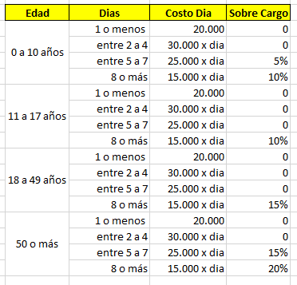

***\* Mostrar en pantalla días de hospitalización del paciente***

***\*Valor dia según su edad***

***\*Valor del recargo y total a pagar***